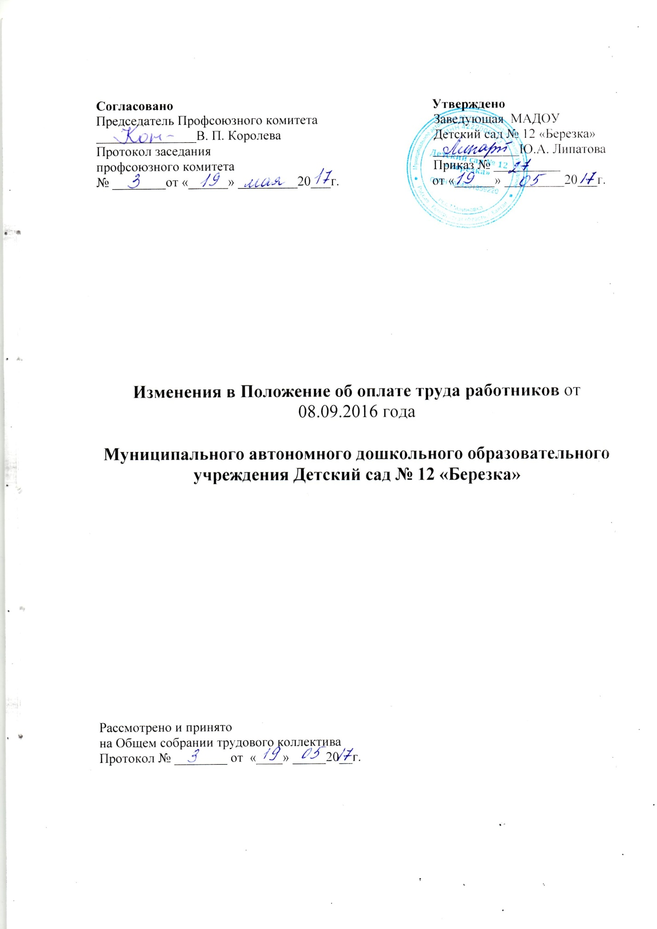

Внести в «Положение об оплате труда работников Муниципального автономного дошкольного образовательного учреждения Детский сад № 12 «Березка» (далее – Положение) следующие изменения:

1. Абзац пятый подпункта 2.1.7, подпункт 2.1.8 пункта 2.1 раздела 2 исключить.
2. В абзаце первом пункта 4.5 раздела 4 слово "Премиальные" заменить словом "Стимулирующие".
3. Раздел 5 изложить в следующей редакции:

"5. Условия оплаты труда руководителей учреждений,
их заместителей и главных бухгалтеров

5.1. Заработная плата руководителя учреждения, его заместителей, главного бухгалтера состоит из должностного оклада, выплат компенсационного и стимулирующего характера.
5.2. Размер должностного оклада руководителя учреждения устанавливается учредителем учреждения в трудовом договоре в зависимости от сложности труда, в том числе с учетом масштаба управления, особенностей деятельности и значимости учреждения, в соответствии с порядком, утвержденным нормативным актом учредителя учреждения.
Должностные оклады заместителей руководителя и главного бухгалтера устанавливаются руководителем учреждения на 10 - 30 процентов ниже должностного оклада руководителя без учета его персонального повышающего коэффициента.
5.3. К должностным окладам руководителя учреждения, его заместителей, главного бухгалтера может быть установлен персональный повышающий коэффициент, который учитывает важность выполняемой работы, степень самостоятельности и ответственности при выполнении поставленных задач, а также опыт или другие факторы.
Персональный повышающий коэффициент к должностному окладу может быть установлен только на определенный период времени.
Размер выплаты по персональному повышающему коэффициенту определяется путем умножения установленного размера должностного оклада на данный коэффициент.
Персональный повышающий коэффициент устанавливается по совокупности критериев, разрабатываемых для руководителя учреждения учредителем, для заместителей руководителя и главного бухгалтера - руководителем учреждения.
Применение персонального повышающего коэффициента не образует новый оклад (должностной оклад) и не учитывается при начислении компенсационных и стимулирующих выплат.
Порядок установления персонального повышающего коэффициента и его размер к должностному окладу руководителя учреждения определяется учредителем.
Размер персонального повышающего коэффициента заместителям руководителя учреждения и главному бухгалтеру устанавливает руководитель учреждения в отношении каждого работника по согласованию с выборным профсоюзным органом учреждения.
Размер и сроки установления персонального повышающего коэффициента к должностному окладу руководителя учреждения, его заместителей, главного бухгалтера включаются в трудовой договор.
5.4. Выплаты компенсационного характера устанавливаются руководителю учреждения, его заместителям, главному бухгалтеру в зависимости от условий труда в соответствии с трудовым законодательством, иными нормативными правовыми актами Российской Федерации и Кемеровской области. Виды компенсационных выплат, их размеры в процентах к должностному окладу или в абсолютных размерах включаются в трудовой договор в соответствии с положением об оплате труда в учреждении.
5.5. Выплаты стимулирующего характера устанавливаются руководителю учреждения применительно к установленным учредителем показателям эффективности деятельности учреждения и выплачиваются по результатам достижения показателей эффективности учреждения и работы руководителя.
Выплаты стимулирующего характера заместителям руководителя учреждения, главному бухгалтеру устанавливаются применительно к установленным в учреждении показателям эффективности деятельности структурных подразделений, находящихся в их подчинении, и выплачиваются по результатам достижения показателей эффективности структурных подразделений и работы заместителей, главного бухгалтера.
Перечень выплат стимулирующего характера и диапазон выплат в зависимости от степени достижения установленных показателей эффективности работы учреждения (структурных подразделений учреждения) и руководителя (заместителей руководителя, главного бухгалтера) предусматриваются в трудовом договоре.
5.6. В установленном учредителем порядке в учреждении централизуется часть средств, предусмотренных на оплату труда работников учреждения (но не более 3 процентов), на выплаты стимулирующего характера руководителю учреждения.
Размер централизуемых средств в учреждении устанавливается учредителем учреждения.
Неиспользованные средства централизованного фонда учреждения передаются в распоряжение учреждения и используются на выплаты стимулирующего характера работникам учреждения.
5.7. Учредитель учреждения устанавливает предельный уровень соотношения среднемесячной заработной платы руководителя учреждения, его заместителей, главного бухгалтера, формируемой за счет всех источников финансового обеспечения и рассчитываемой за календарный год, и среднемесячной заработной платы работников учреждения (без учета заработной платы руководителя, его заместителей, главного бухгалтера) в кратности от 1 до 5.
В целях обеспечения непревышения предельного уровня соотношения среднемесячной заработной платы руководителей и работников учреждения учредитель учреждения в отношении руководителя учреждения, руководитель учреждения в отношении своих заместителей и главного бухгалтера устанавливают по согласованию: в отношении руководителя - с комитетом областной организации Профсоюза работников народного образования и науки Российской Федерации, а в отношении заместителей руководителя и главного бухгалтера - с выборным органом первичной профсоюзной организации учреждения условия оплаты труда из расчета, что при всех выплатах в максимальном размере заработная плата работника не превысит установленные соотношения.".
4. Раздел 6 исключить.
5. Раздел 7 изложить в следующей редакции:

"7. Заключительные положения

Штатное расписание учреждения утверждается руководителем учреждения в пределах выделенных средств на оплату труда и включает в себя все должности руководителей, специалистов и служащих (профессии рабочих), педагогических работников данной организации, содержащихся за счет всех источников финансового обеспечения.
На выполнение разовых и временных работ допускается заключение договоров гражданско-правового характера в случаях и порядке, установленных действующим законодательством.
Учреждения принимают положения об оплате труда работников, руководствуясь настоящим Положением по согласованию с выборным органом первичной профсоюзной организации учреждения.
Прочие вопросы, не урегулированные настоящим Положением, решаются учреждением самостоятельно в части, не противоречащей трудовому законодательству, в соответствии с утвержденным положением об оплате труда работников конкретного учреждения.".

